Памятка: Запрет изменений в фактических ремонтных простоях для закрытых периодов»

Дата формирования инструкции: 01.11.2021

- Предпосылки
Как известно, фактический ремонтный простой оборудования учитывается на сообщениях ТОРО. Для этого используются параметры сообщения ТОРО на закладке «Данные останова»:
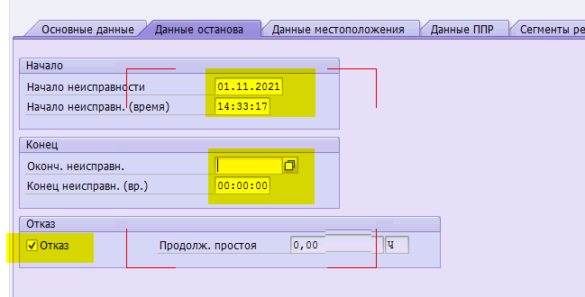

Стоит отметить, что если признак «Отказ» имеет значение «Да» (установлена галочка), заполнены дата/время начала неисправности и не заполнены дата/время окончания неисправности, то дата/время окончания неисправности в отчетности по фактическому ремонтномо простою, например IW28, ZPM_PLAN, либо в функции расчета фактического КТГ, приравниваются к моменту вызова отчета. В остальных случаях время фактического ремонтного простоя расчитывается как разница между датой/временем окончания неисправности и датой/временем начала неисправности.

Т.к. точность и целостность информации в указанных выше параметрах очень важна с точки зрения корректности формирования производственного отчета, важным фактором является её неизменность для закрытых периодов, т.е. для таких месяцев (или дней), по которым был уже расчитан и сведен баланс производстенного времени с учетом всех типов простоев.

К сожалению бывают ситуации, когда по каким-либо причинам в системе выполняются корректировки описанных выше параметров в сообщениях ТОРО для закрытых периодов, либо в принципе, происходит удаление сообщений ТОРО (установка статуса МТКУ) с фактическим ремонтным простоем закрытых периодов, что приводит к нарушению целостности производственного отчета.

- Реализация инициативы

Для устранения функционального дефицита в рамках реализации ПОИ RP1311611: Ограничить период для возможности вносить корректировки простоев задним числом месяца следующего за отчетным. Давать полномочия только определенной роли» в конце октября 2021 года был реализован и протестирован ряд проверок при сохранении сообщений ТОРО, контролирующих влияние изменений фактического ремонтного простоя на закрытый период и в случае наличия соответствующих разрешений, согласующих их выполнение.
Для реализации инициативы для всех сообщений ТОРО, в которых ведется учет фактических ремонтных простоев, были добавлены 2 пользовательских статуса:
СПТО – Согласовано изменение простоев ПТО, полномочия на статус у роли «Согласование заказов ТОРО для Специалиста ПТО»;
СКПТ – Согласовано изменение простоев Координатором простоев ТОиР, полномочия на статус у новой роли «Координатор простоев ТОиР»
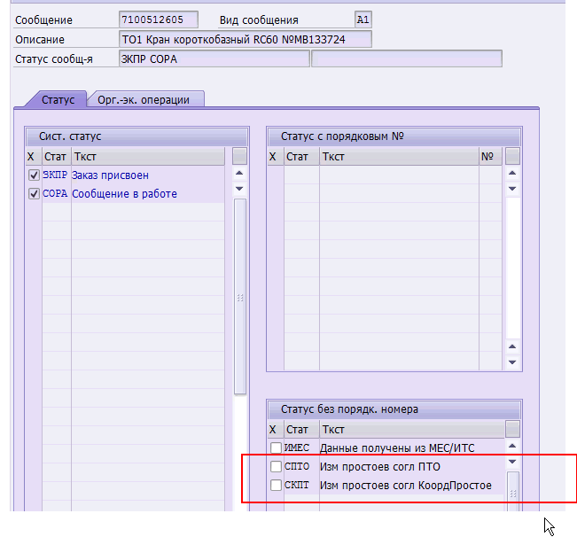
Для возможности гибкой настройки проверок также была разработана специальная таблица, с помощью которой можно более точечно задать множество технических объектов, по которым в сообщениях ТОРО должна срабатывать проверка:
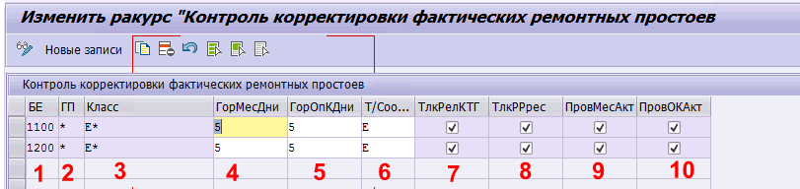
Где,
1 – БЕ (балансовая единица), в сообщениях ТОРО по оборудованию которой будут срабатывать проверки;
2 – ГП (группа плановиков), в сообщениях ТОРО по оборудованию которой будут срабатывать проверки;
3 – Класс (класс ЕО), в сообщениях ТОРО по оборудованию которого будут срабатывать проверки;
4 – ГорМесДни (допустимый горизонт проверки для закрытого месяца), через столько дней начиная от первого числа месяца, следующего за закрываемым, начнет срабатывать проверка.
Пример 1: ремонтный простой в сообщении ТОРО на 20.10.2021, если мы пытаемся вносить правки в период с 01.11.2021 по 06.11.2021 – система должна позволить это сделать, если мы пытаемся вносить правки уже спустя 5 дней, т.е. 07.11.2021 – система будет сопровождать сохранение сообщения ТОРО проверкой с выводом ошибки;
Пример 2: ремонтный простой в сообщении ТОРО на 02.09.2021, мы пытаемся внести правки в этот ремонтный простой 01.11.2021 – при сохранении сообщения ТОРО в любом случае будет срабатывать проверка с выводом ошибки, т.к. первое – сентябрь 2021 года уже закрыт от изменений, допустимый период правок сентябрьских простоев истек 06.10.2021.
5 – ГорОпКДни (допустимый горизонт оперативного контроля), на столько дней в прошлом начиная от текущей даты система позволит вносить правки в фактический ремонтный простой текущего месяца. Например ремонтный простой в сообщении ТОРО на 01.11.2021, если мы пытаемся вносить правки в период с 01.11.2021 по 06.11.2021 – система должна позволить это сделать, если мы пытаемся вносить правки уже спустя 5 дней, т.е. 07.11.2021 – система будет сопровождать сохранение сообщения ТОРО проверкой с выводом ошибки;
6 – Т/Сообщ (тип сообщения об ошибке), с каким типом сообщения будет срабатывать проверка (E - ошибка, W –предупреждение);
7 – ТлкРелКТГ (только релевантное КТГ оборудование), при наличии галочки в данном параметре проверка будет срабатывать только в сообщениях ТОРО, связанных с ЕО, для которых определена настройка обязательности ведения плановых ремонтных простоев в заказах ТОРО, что характеризуется следующей ошибкой при сохранении заказа ТОРО:
8 – ТлкPPрес (только ЕО, связанные с производственными русурсами), при наличии галочки в данном параметре проверка будет срабатывать только в сообщениях ТОРО, связанных с ЕО, для которых установлена связь с рабочими местами производства (произв. Ресурсами):
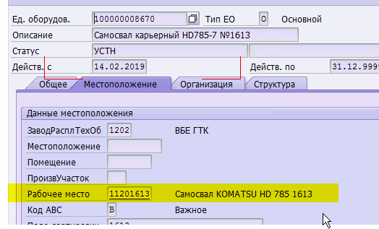
9 – ПровМесАкт (проверка контроля закрытого месяца), наличие галочки в данном параметре подтверждает активность контроля изменения фактических простоев в закрытом месяце;
10 – ПровМесАкт (проверка оперативного контроля), наличие галочки в данном параметре подтверждает активность контроля изменения фактических простоев в оперативном периоде;

- Демонстрация срабатывания поверки закрытого месяца

В качестве примера будем использовать несколько сообщений ТОРО с заполненным индикатором «Отказ» и определенным началом неисправности:
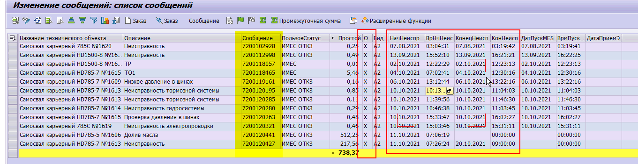
Т.к. все сообщения ТОРО имеют статус ИМЕС, то в соответствии с реализованными ограничениями системы, попытки внесения изменений в ремонтный простой будем выполнять через транзакцию ZPM_IW22.
Пример 1. Попытка внести изменения в простой сообщения 7200102928
До изменений
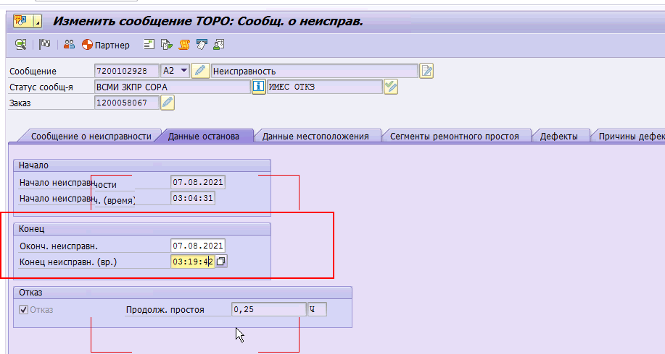
После изменений:
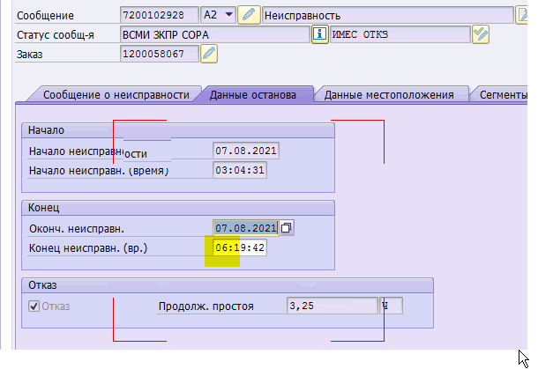
При сохранении сообщения ТОРО получаем следующее сообщение по проверке:
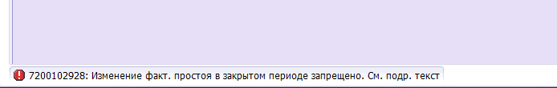
Где подробный текст содержит подробную информацию с пояснениями по проверке:
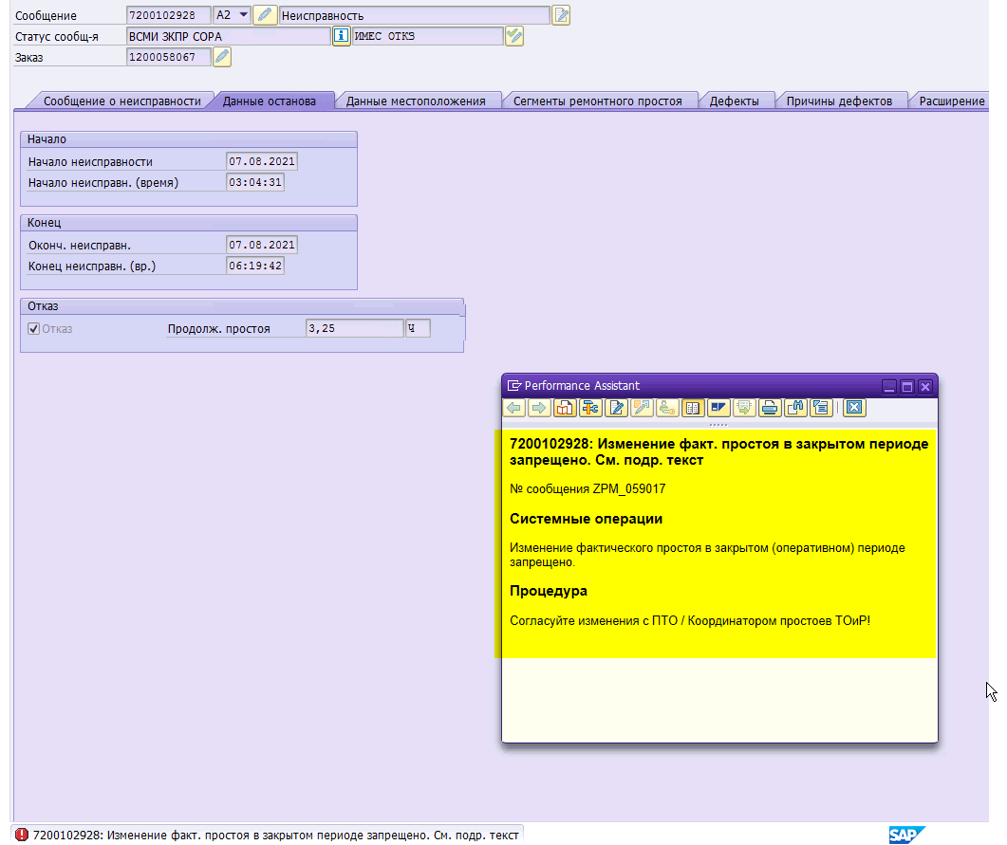
Аналогичная проверка сработает, если мы попытаемся установить статус МТКУ для данного сообщения ТОРО:
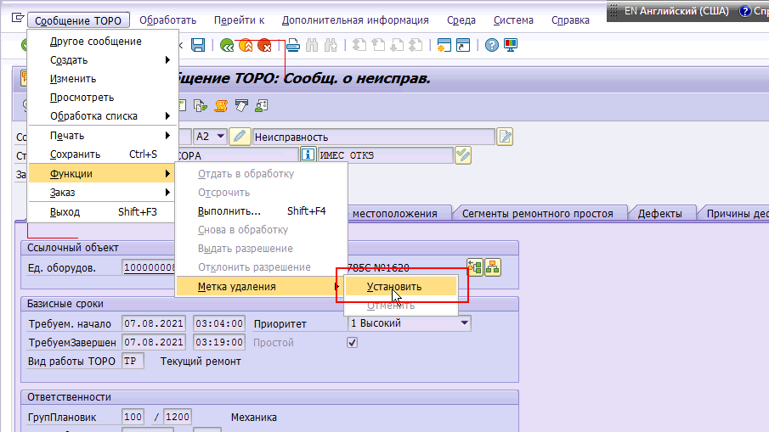
После чего попытаемся сохранить изменения:
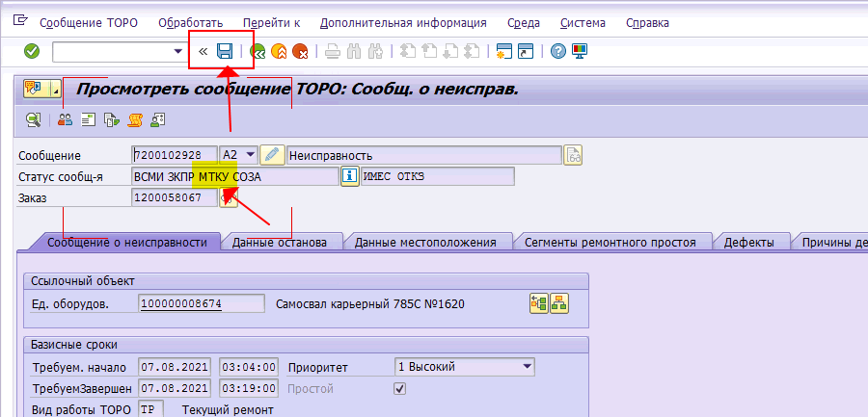
Получим аналогичное сообщение об ошибке:
Если необходимость внесения изменений в фактический ремонтный простой закрытого периода все же существует, её необходимо согласовать, как указано в подробном описании сообщения об ошибке, с ПТО и координатором простоев ТОиР, что будет отражено на сообщении ТОРО в виде наличия следующих статусов:
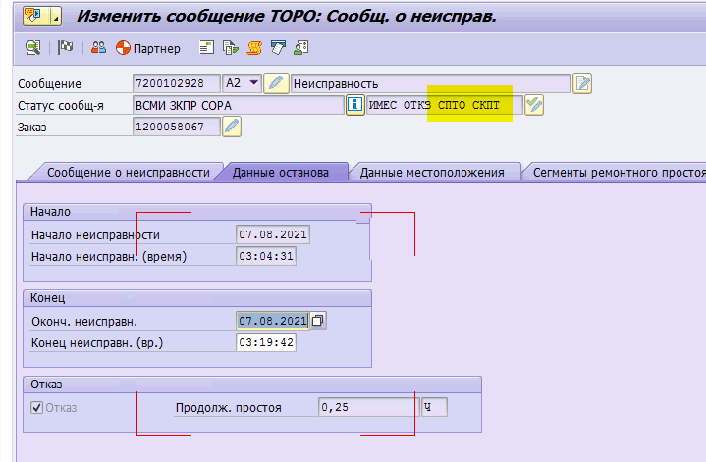
После чего изменение фактического ремонтного простоя в конкретном сообщении ТОРО становится допустимым, а при сохранении сообщения ТОРО с подобными изменениями будет отображено следующее информационное сообщение:
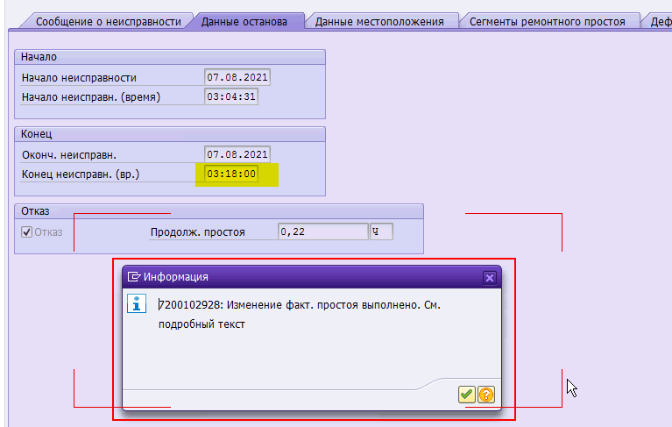
Где дополнительно в подробном тексте будет отмечено, что
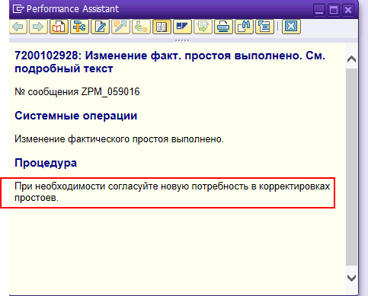

Это означает, что статусы СПТО и СКПТ выдаются разово только на однократное изменение фактического простоя:
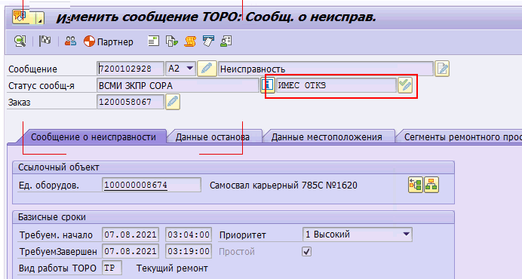

Пример 2. Попытка внести изменения в простой сообщения 7200118465
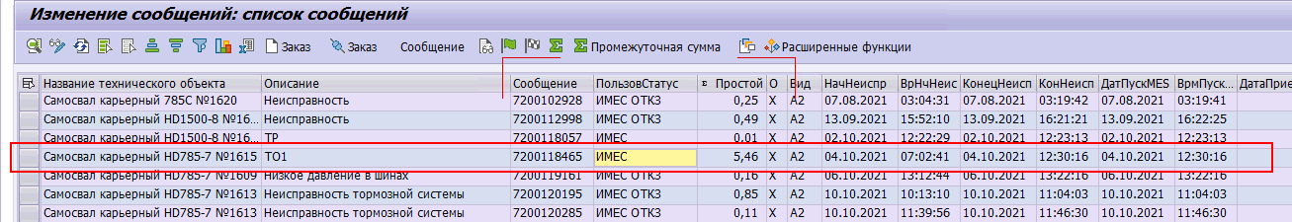

Т.к. памятка пишется 01.11.2021 и с одной стороны период внесения изменений в закрываемый период (октябрь-2021г) еще открыт, с другой стороны активна проверка оперативного контроля.
Таким образом, при попытке внести изменения в простой указанного сообщения ТОРО
Было:
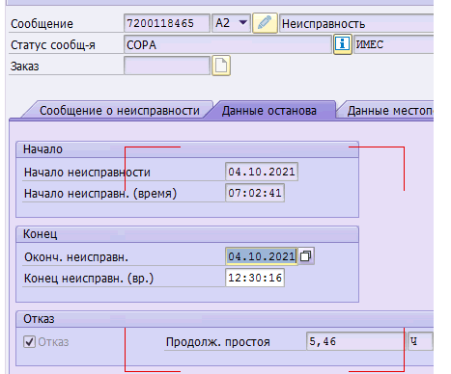

Стало:
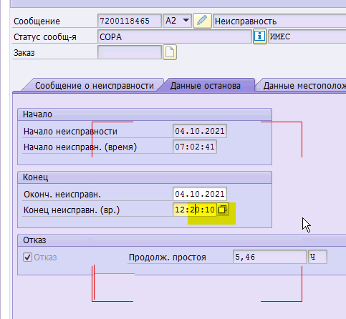

Система также поприветствует нас следующим сообщением об ошибке:
Где, подробный текст будет немного отличаться:
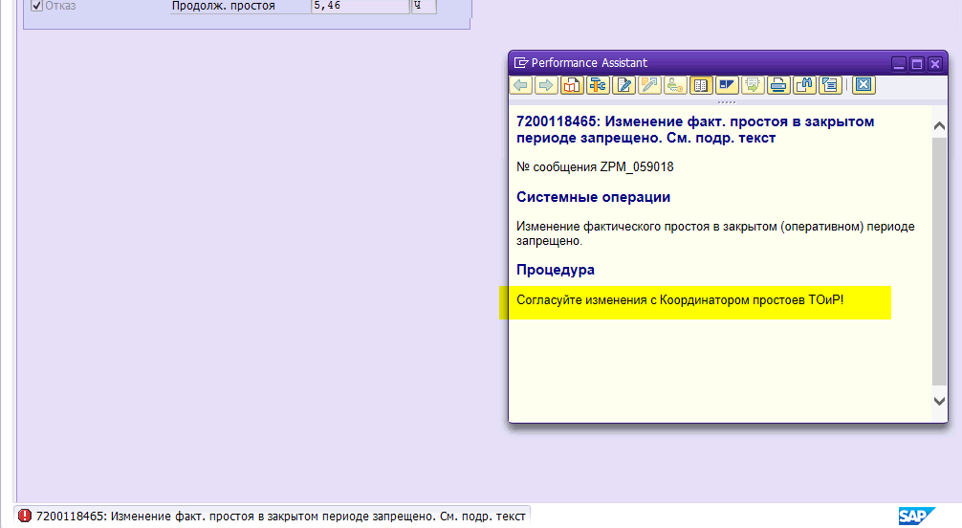

Иными словами, для внесения изменений в фактический ремонтный простой оперативного периода достаточно получить согласование только сотрудника с ролью «Координатор простоев ТОиР»:

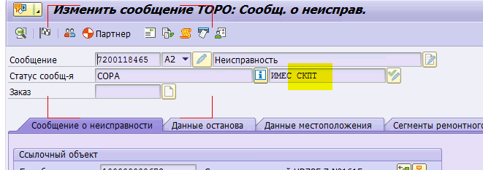
После чего система однократно позволит выполнить изменение фактического простоя оперативного периода:
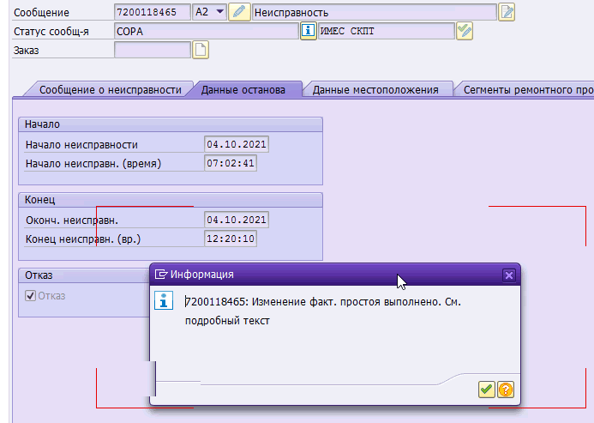

Аналогичные проверки, описанные выше, будут также срабатывать и при создании новых сообщений ТОРО, если алгоритм проверки обнаружит влияние изменений фактического простоя на закрытый (оперативный) периоды:

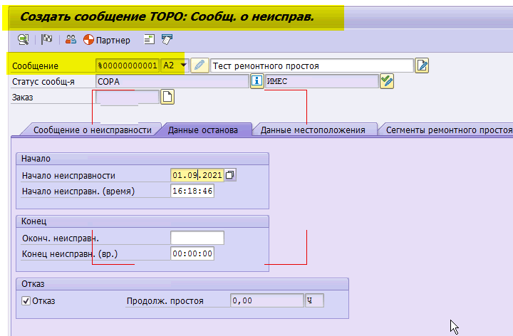

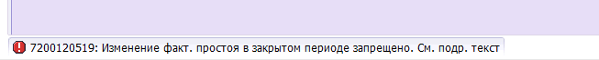

- Дополнительная проверка при закрытии сообщения ТОРО

Для контроля целостности информации в рамках реализации инициативы была реализована дополнительная проверка, которая в момент закрытия сообщения ТОРО (статус СОЗА) с индикатором «Отказ» и заполненной датой/временем начала неисправности будет требовать обязательное заполнение даты/времени окончания неисправности.
Пример 3. Попытка закрытия сообщения ТОРО 7200120441
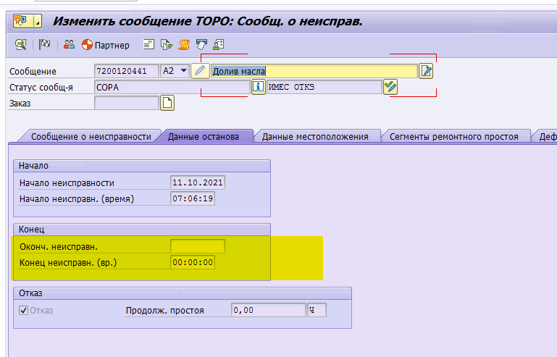
Т.к. не заполнены параметры окончания неиправности, то в момент выполнения функции закрытия сообщения:
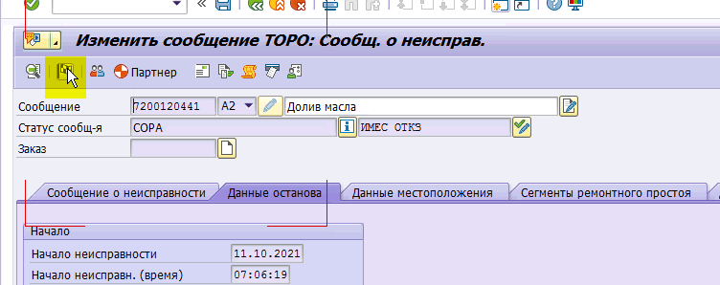
Сработает проверка:

